SENNA & PROST REANUDAN SU RIVALIDAD EN
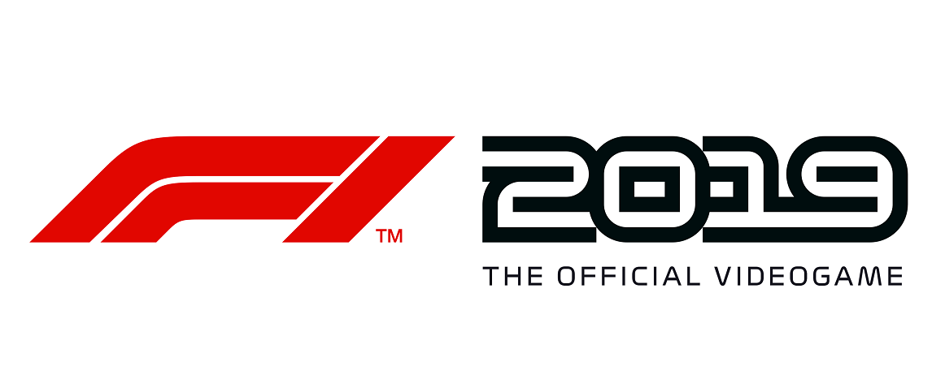
Codemasters celebra los 10 años con las ediciones Legends y Anniversary del juego

//Viernes, 26 de abril de 2019// - Codemasters® y Koch Media han anunciado hoy que la mayor rivalidad de la historia de la F1® entre Ayrton Senna y Alain Prost se reanudará en F1® 2019, el videojuego oficial del Campeonato Mundial de Fórmula 1 2019 (FIA FORMULA ONE WORLD CHAMPIONSHIP™ 2019). Los fans que adquieran la Legends Edition de F1® 2019 podrán conducir como Ayrton Senna en su McLaren MP4/5B de 1990 y como Alain Prost en el Ferrari F1-90, enfrentándose a ocho desafíos de carrera y recibirán en exclusiva los colores y decoraciones distintivas de los coches de ambos pilotos en la vertiente multijugador. Las imágenes a semejanza de los pilotos se ha añadido al modo Carrera, que los jugadores podrán experimentar cuando se lance esta edición con tres días de acceso anticipado el 25 de junio de 2019 en el sistema de entretenimiento PlayStation®4, en la familia de dispositivos Xbox One incluyendo Xbox One X y en formato Windows PC (DVD y a través de Steam).

Además, para celebrar el décimo juego de F1® del estudio de Bigmingham de Codemasters, los fans que reserven con antelación o adquieran la edición ‘F1® 2019 Anniversary Edition recibirán dos vehículos ganadores de la clásica temporada 2010; el Ferrari F10, conducido por Fernando Alonso y Felipe Massa, y el MCLaren MP4-25 pilotado por Lewis Hamilton y Jenson Button. Ambos se suman al Red Bull RB6 de 2010 de Sebastian Vettel y Mark Webber, y muchos de los vehículos clásicos de F1® 2018 que se han mantenido.

Sobre la base de las mayores rivalidades de la F1®, la portada de F1® 2019 tiene un aspecto nuevo que se centra en la feroz competición que se ha desarrollado durante las últimas temporadas. El actual campeón del mundo, Lewis Hamilton, junto al piloto madrileño, Carlos Sainz, son los protagonistas de la carátula española.

Tras haber mostrado un vehículo en el tráiler del anuncio, que recibió una reacción abrumadoramente positiva por parte de la comunidad de carreras, se ha confirmado oficialmente que la F2™con toda la temporada 2018 disponible desde el lanzamiento y la campaña 2019 completa de F2™ que se añadirá posteriormente durante el año de forma digital con funcionalidad online. Los jugadores pueden competir junto a George Russell, Lando Norris y Alexander Albon antes de avanzar a la actual temporada de F1® con sus respectivos equipos.

Puedes ver un nuevo tráiler desde el siguiente enlace: https://youtu.be/M_SaOTsv3Dc

“Los fans del juego pueden ver en el nuevo diseño de la portada que F1® 2019 refleja la temática de una fuerte rivalidad, al igual que el propio deporte en sí. Como tal, estamos absolutamente encantados de haber resucitado la mayor rivalidad de todos los tiempos de F1® entre Ayrton Senna y Alain Prost,” ha afirmado Paul Jeal, Director de la Franquicia F1® en Codemasters. “Su rivalidad comenzó en la temporada 1984 y alcanzó uno de los momentos más dramáticos en la primera vuelta del Gran Premio de Japón durante la temporada de 1990. Su rivalidad ha trascendido mucho más allá del deporte y es considerada la más grande todos los tiempos para los seguidores de la F1®. Sabemos que a nuestra comunidad le encantará que las dos leyendas del deporte finalmente se hayan inmortalizado juntas en nuestros juego”.

“Estamos muy emocionados de poder traer la FIA Formula 2 Championshipa la franquicia. Siempre ha sido una de las características más solicitadas por parte de nuestra comunidad y llega en un momento perfecto con los tres mejores piloso de 2018, George Russell, Lando Norris y Alexander Albon, evolucionando en la F1® esta temporada. No podemos esperar para revelar más detalles sobre cómo se integra esto en el modo Carrera en las próximas semanas”.

Para próximas informaciones y detalles acerca de las características sigue el blog oficial de Codemasters de F1® y en nuestras redes sociales Instagram, Twitter y Facebook.

# ENDS #

ACERCA DE CODEMASTERS:
Codemasters (AIM:CDM) es un galardonado desarrollador y editor británico de videojuegos con más de 30 años de experiencia. La compañía se especializa en juegos de carreras de alta calidad, incluyendo DiRT, GRID y la galardonada serie oficial de videojuegos de la FÓRMULA 1 de la BAFTA.

Para más información del portfolio de productos de Codemasters, visita: www.codemasters.com. Únete a la conversación en Twitter(@codemasters) y síguenos en: www.facebook.com/codemasters

ACERCA DE KOCH MEDIA:
Koch Media es productor y distribuidor líder de productos de entretenimiento digital (software, juegos y películas). Las propias actividades de la compañía editora, marketing y distribución se extienden por toda Europa, Norteamérica y Australia. El grupo Koch Media cuenta con más de 20 años de experiencia en el negocio de la distribución digital y se ha convertido en el distribuidor número uno de Europa. Asimismo, ha establecido alianzas estratégicas con numerosos editores de software y juegos: Bethesda, Capcom, Codemasters, Kaspersky Labs, Konami, Koei Tecmo, Milestone, Sega, Square Enix, etc, en varios países europeos. Con sede central en Höfen (Austria), Koch Media posee oficinas en Alemania, Inglaterra, Francia, Austria, Suiza, Italia, España, los países escandinavos, Benelux, Australia, República Checa y los Estados Unidos. www.kochmedia.com

F1 2019 Game - an official product of the FIA FORMULA ONE WORLD CHAMPIONSHIP. © 2019 The Codemasters Software Company Limited ("Codemasters"). All rights reserved. "Codemasters”®, “EGO”® and the Codemasters logo are registered trademarks owned by Codemasters.

The F1 FORMULA 1 logo, F1 logo, FORMULA 1, FORMULA ONE, F1, FIA FORMULA ONE WORLD CHAMPIONSHIP, GRAND PRIX and related marks are trademarks of Formula One Licensing BV, a Formula 1 company. © 2019 Cover images Formula One World Championship Limited, a Formula 1 company. Licensed by Formula One World Championship Limited. The FIA and FIA AfRS logos are trademarks of Federation Internationale de l’Automobile. All rights reserved.

All other copyrights or trademarks are the property of their respective owners and are being used under license. Developed and published by Codemasters.

